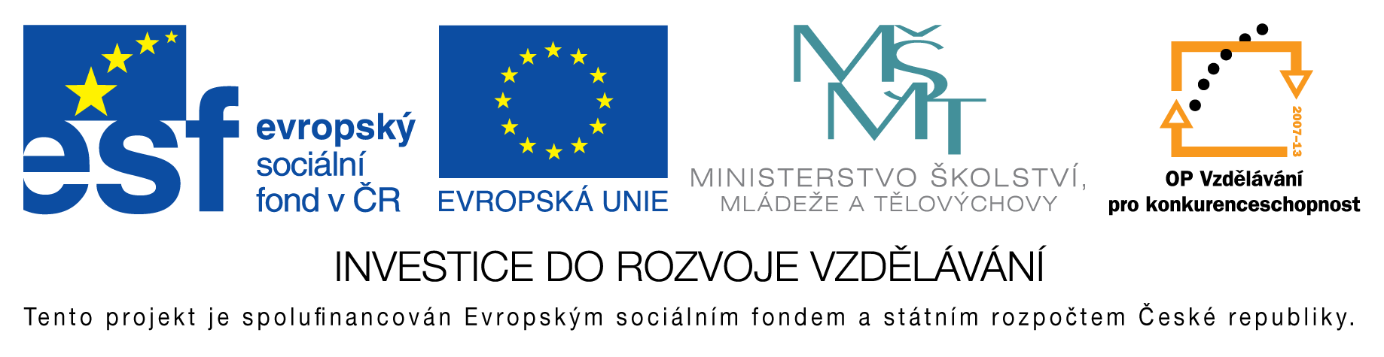

**EU peníze do škol - CZ.1.07/1.4.00/21.3290**

Modernizace výuky

**FORMULÁŘ K PREZENTACI VÝUKOVÉHO MATERIÁLU**

|  |  |
| --- | --- |
| ŠABLONA: I/2 | POŘADOVÉ ČÍSLO VZDĚL. MAT.: 26 |
| VZDĚLÁVACÍ OBLAST: Jazyk a jazyková komunikace | POČET LISTŮ: 2 |
| VZDĚLÁVACÍ OBOR: Český jazyk a literatura | AUTOR VZDĚL. MAT.: Mgr. Jana Kadečková |
| NÁZEV VZDĚL. MAT.: Jaroslav Hašek – Osudy dobrého vojáka Švejka | VYTVOŘENO: 29. 11. 2012 |

Autor výukového materiálu si ponechává autorská práva, škola disponuje neomezenou licenci k jeho využití.

**Metodický návod k výukovému materiálu:**

Před přečtením povídky učitel nabídne žákům informace o Rakousku-Uhersku, přípravě na 1. sv. válku, zámince – atentátu na arcivévodu Ferdinanda d´Este v Sarajevu, mobilizaci, vyhlášení války

**Klíčová slova:**

Antimilitarismus

Absurdní humor

Politická satira

Nadsázka

**Vlastní hodnocení výukového materiálu:**

Žáci pochopí nesmyslnost válek a vojenské mašinérie. Žáci si uvědomí chování vojáka Švejka, který jím ukazuje na nesmyslnost vojenských nařízení.